Js学习笔记

**2.1 javascript的基本语法**

**2.1.1**

javascript程序按照在html文件中出现的顺序执行

**2.1.2**

js对字母大小写敏感

**2.1.3**

js语句中分号可有可无，如果无分号，自动将该代码的结尾作为语句的结尾

js会忽略多余的空格

**2.1.4**

可在文本字符串中使用反斜杠进行换

例：document.write("Hello \

World!"); ------正确

例：document.write \

("Hello World!"); ------错误

**2.1.5**

1.单行注释“//”

放在句首：--解释下面代码的功能与作用；

--阻止代码的运行

放在句尾：对该行代码进行解释说明。

2.多行注释“/**/”

**2.1.6**

**2.1.7**

语句块通常用大括号包围起来，JS会把语句块中的语句看成一个整体。

**2.2 JavaScript的数据结构**

**2.2.1 标识符**

<1>标识符只能由字母、数字、下划线和中文组成，而不能包含空格、标点符号、运算符等其他符号；

<2>首字符必须是字母、下划线或中文

<3>不能与JS中的关键字名称相同

2.2.2 关键字

关键字是保留的，不能用作函数名或变量名

2.2.3 保留字

保留字是为将来的关键字而保留的单词，不能用作函数名或变量名

2.2.4 常量

如数值、字符串、逻辑值真与假，通常用const说明，语法格式为：

Const 常量名：数据类型 = 值;

2.2.5 变量

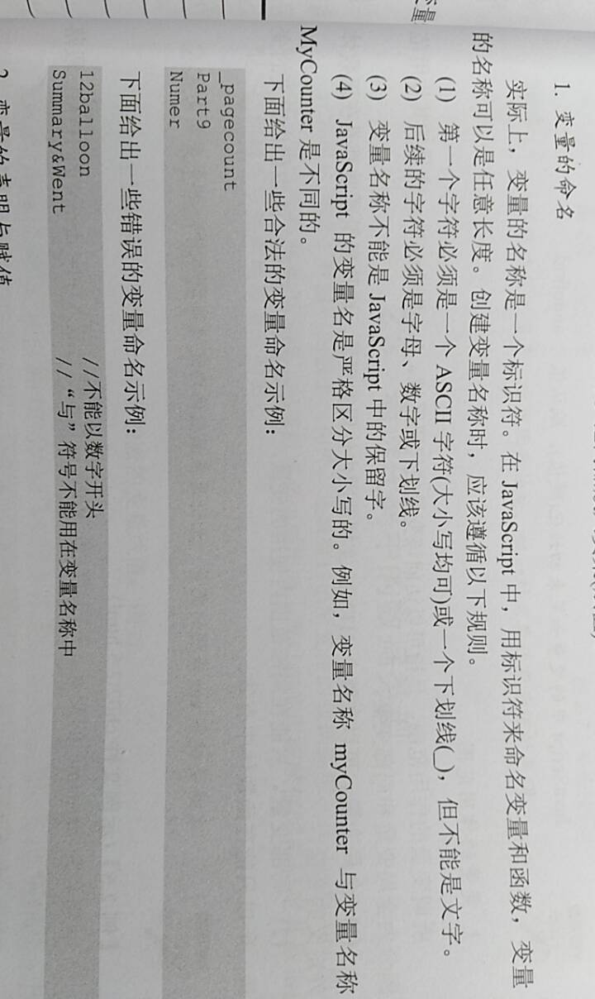

2.变量的声明与赋值

》JS变量可不声明直接使用

》JS使用关键字var声明变量，此关键字后的字符串代表一个变量名

var可同时声明多个变量，声明同时可赋值

例：var 变量1，变量2，变量3=4;

***JS中未初始化变量的默认值为undefind。

3.变量的作用范围（即可访问该变量的代码区域）

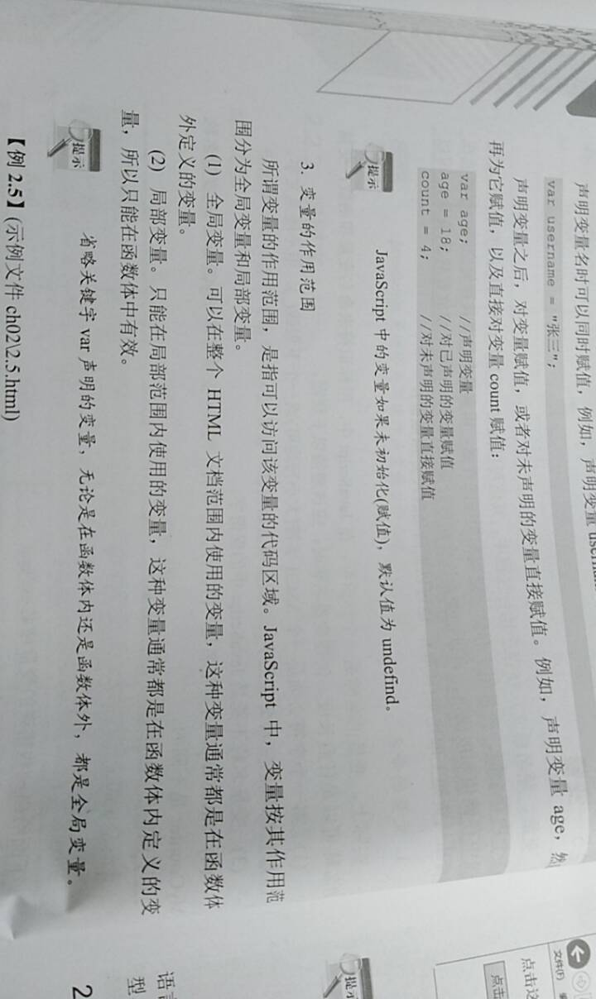

2.3数据类型

2.3.1 typeof运算符